|  |  |
| --- | --- |
| **DESARROLLO CURRICULAR EXPERTO TEMÁTICO**  **TECNOLOGÍA E INFORMÁTICA, GRADO 4, GUÍA 1** | |
| INFORMACIÓN DE LA LECCIÓN 5 | |
| **Grado** | **Cuarto** |
| **Número de guía** | **1** |
| **Lección** | **5** |
| **Nombre de la lección** | **El Internet** |
| MARCOS REFERENCIALES | |
|  | **Estándar de competencia:**   * Identifico y menciono situaciones en las que se evidencian los efectos sociales y ambientales, producto de la utilización de procesos y artefactos de la tecnología.   **Elemento de competencia:**   * Utilizo diferentes fuentes de información y medios de comunicación para sustentar mis ideas. |
| DESARROLLO TEMÁTICO | |
| TEMA 1: **EL INTERNET** | El Internet es la herramienta más utilizada para el acceso, difusión y generación de información.  **En esta lección aprenderás:**  Qué es Internet, cómo funciona y cuál es la manera correcta de usarlo. |

**¿Qué es Internet?**

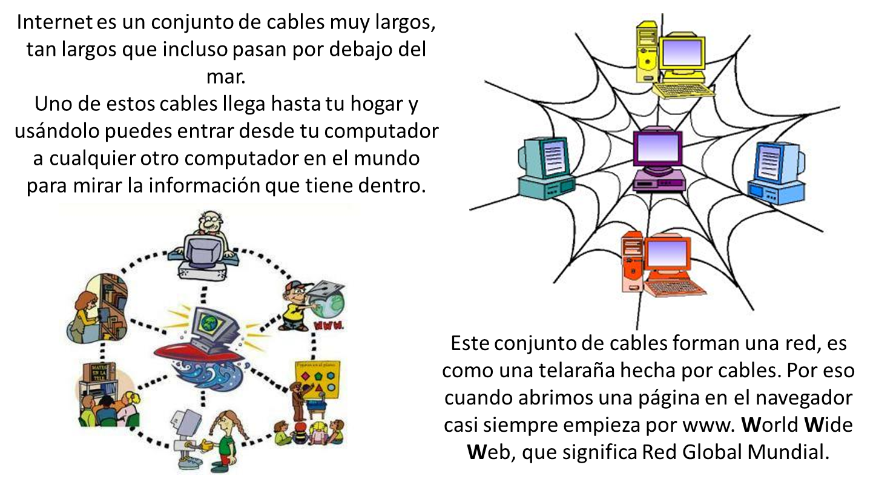

**Origen del Internet**

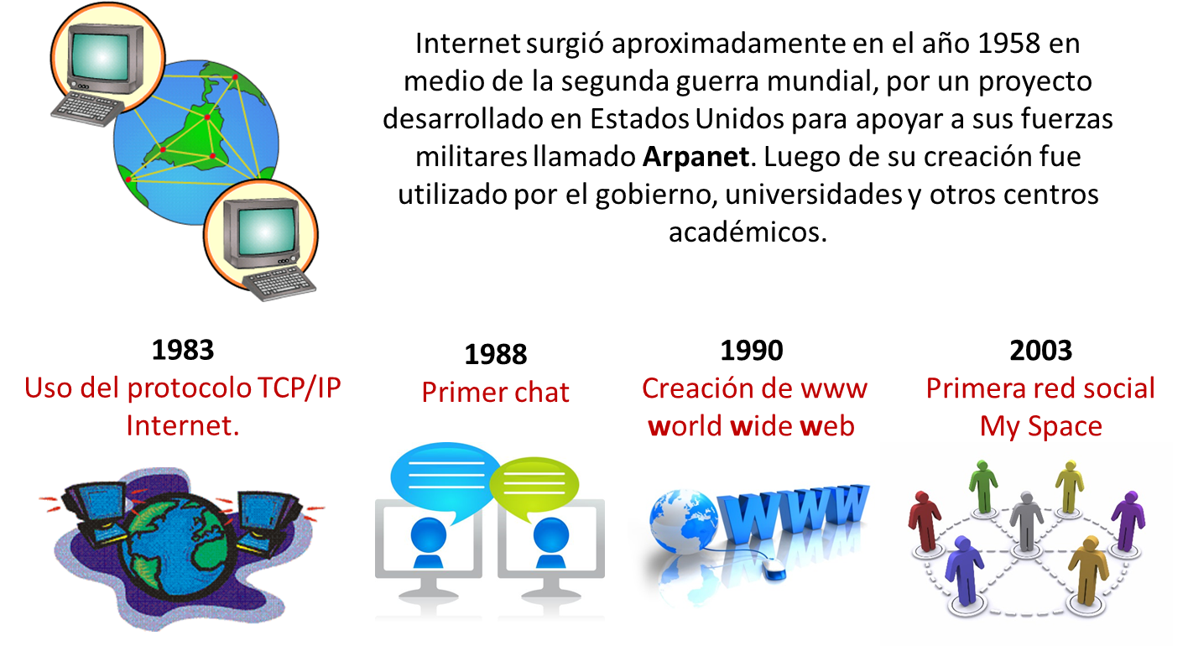

**¿Cómo funciona el Internet?**

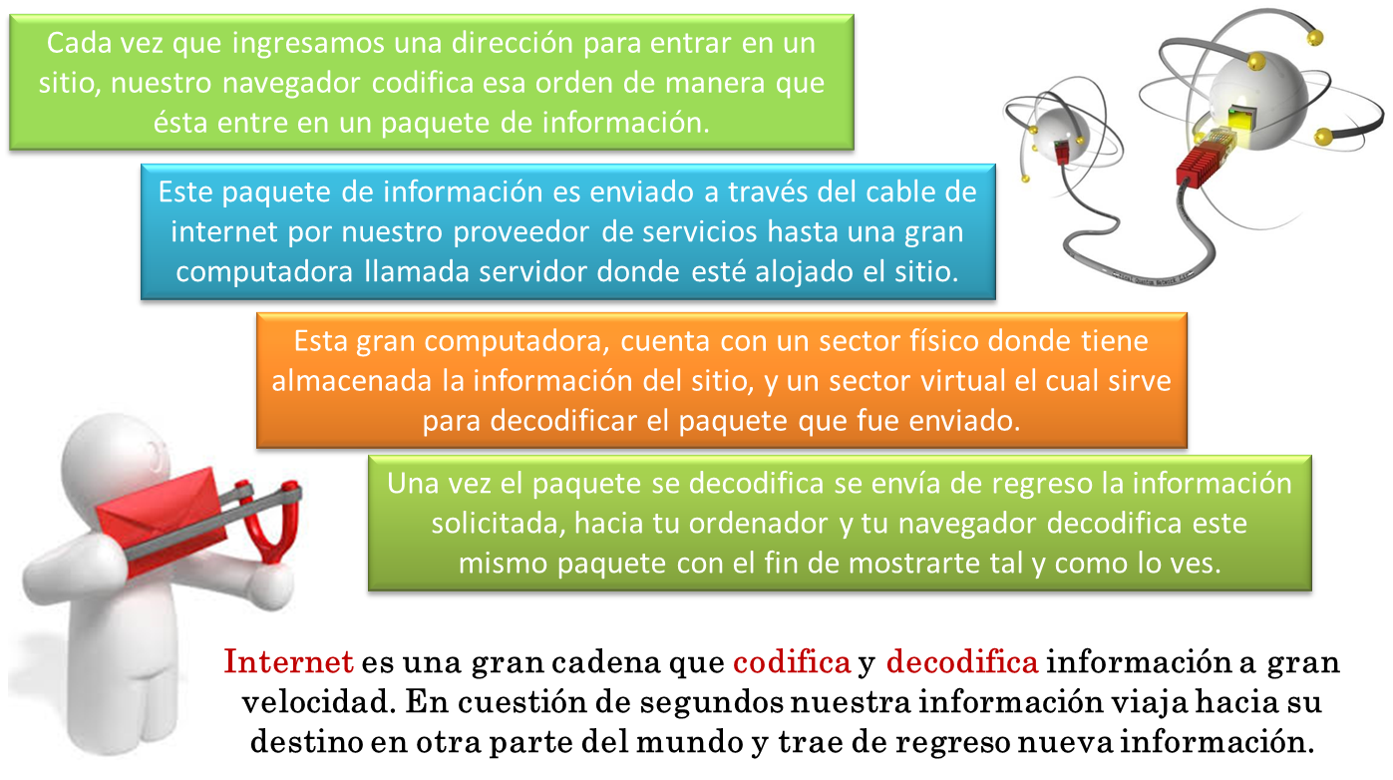

**¿Cómo llega Internet a tu hogar?**

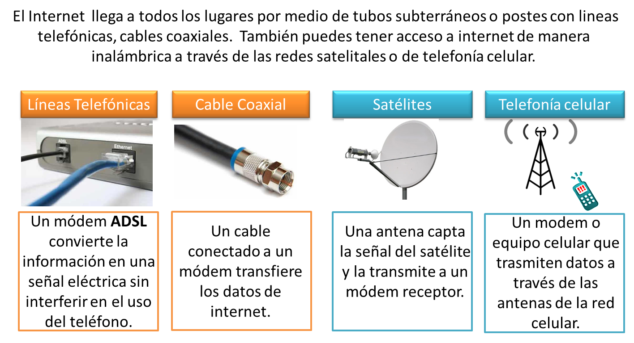

**¿Qué es una conexión WiFi?**

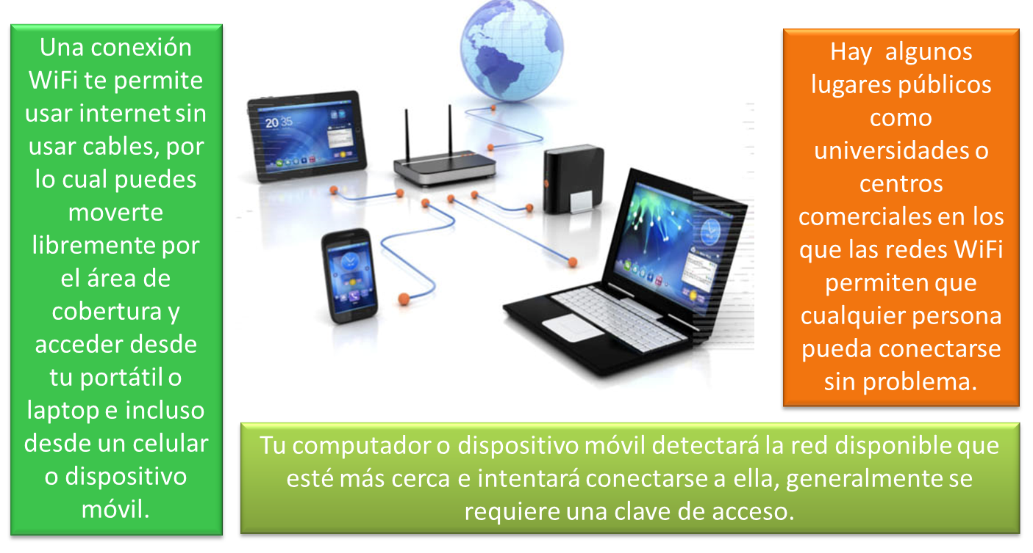

**Velocidad de Internet**

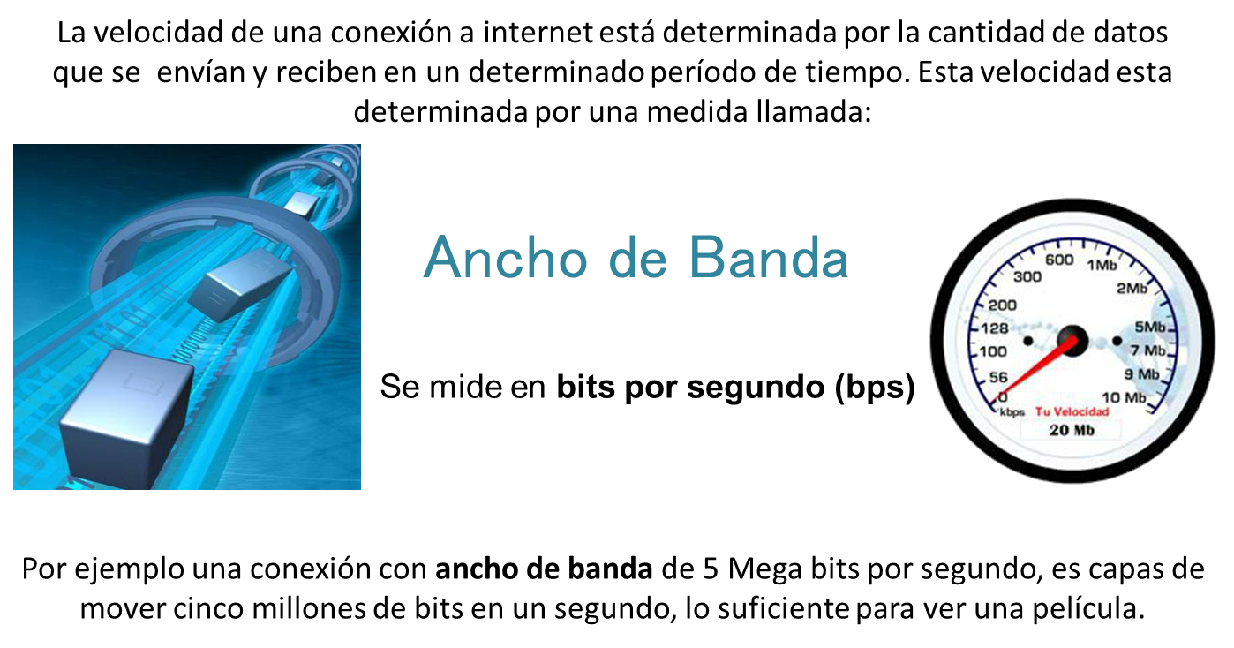

**Futuro del Internet**

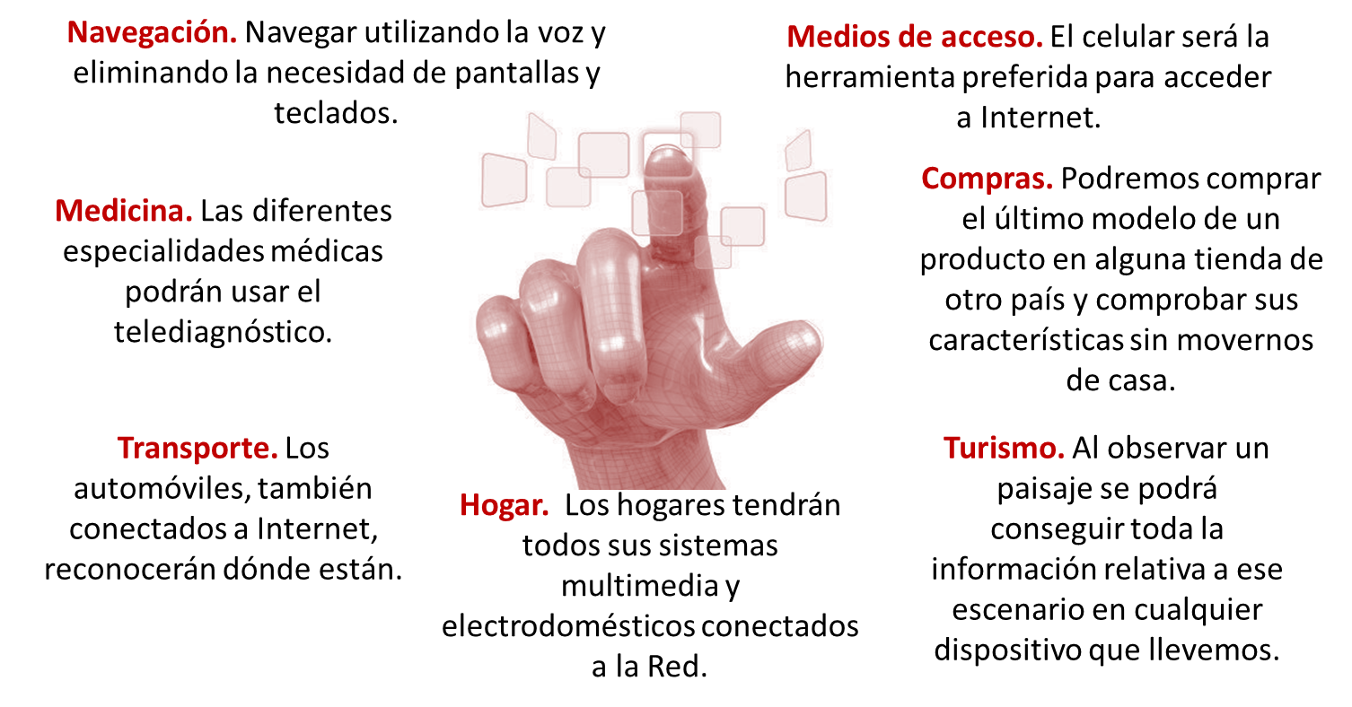

**Ventajas del Internet**

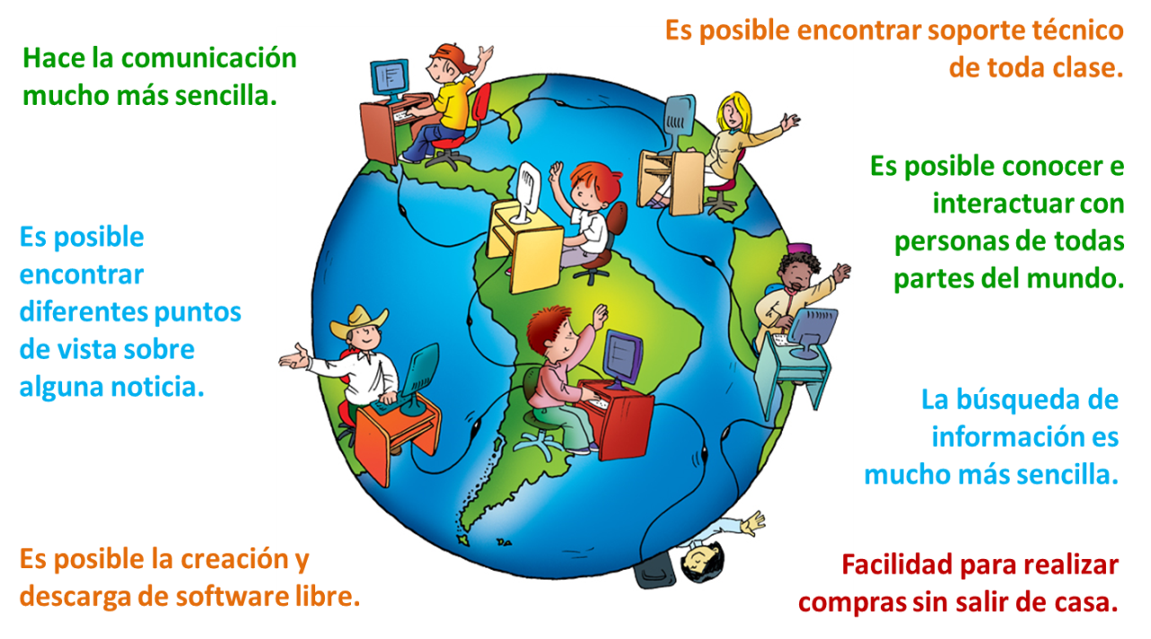

### 

**Desventajas del Internet**

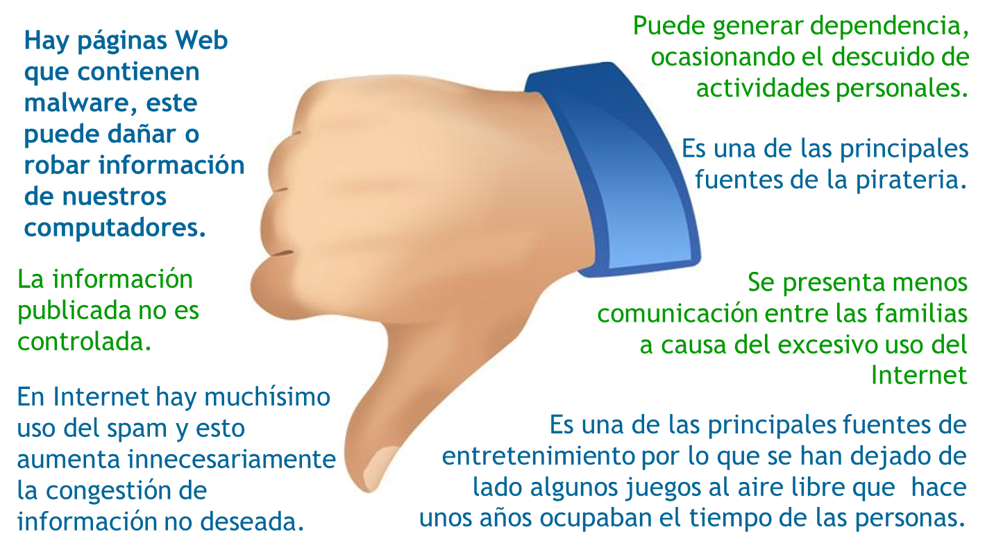

**Prácticas nocivas en la red**

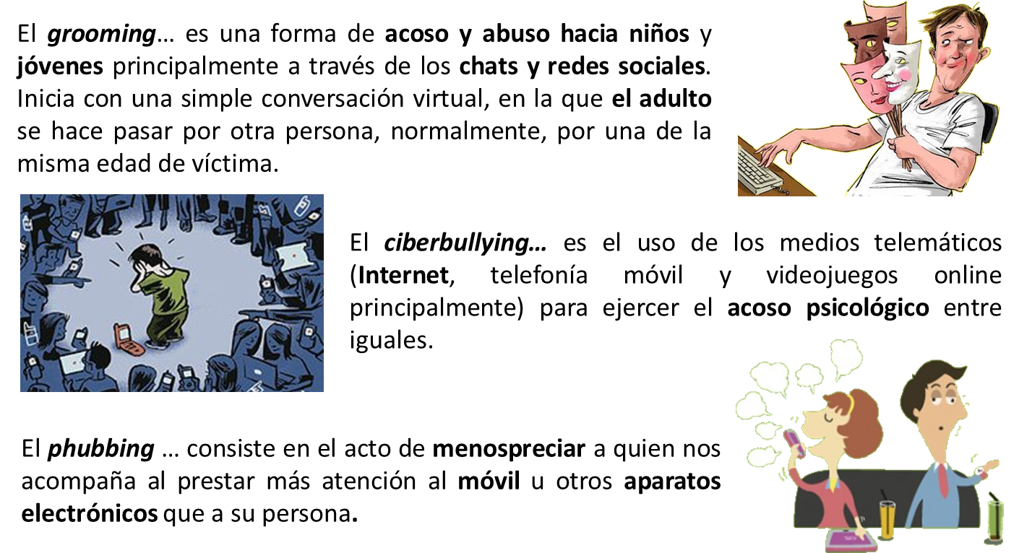

|  |  |
| --- | --- |
|  | |
| Actividad de Conceptualización | |
|  | * Ubica arriba de cada fecha el acontecimiento ocurrido y debajo de ella la imagen correspondiente:  |  |  |  | | --- | --- | --- | |  |  |  | | 1958 | 1983 | 1988 | |  |  |  |  |  |  | | --- | --- | |  |  | | 1990 | 2003 | |  |  |   Uso del protocolo TCP/IP Internet  Primer chat  Proyecto de EE.UU. llamado Arpanet  Primera red social Myspace  Creación de www (World Web Wide)   |  |  |  | | --- | --- | --- | |  |  |  |  |  |  | | --- | --- | |  |  |  * Ubica debajo del tipo de transmisión de Internet la imagen y descripción correcta:  |  |  | | --- | --- | | Línea telefónica | Cable coaxial | |  |  | | Un cable conectado a un módem transfiere los datos de Internet. | Un módem o equipo celular que transmiten datos a través de las antenas de la red celular. |  |  |  | | --- | --- | | Satélite | Telefonía celular | |  |  | | Un cable conectado a un módem transfiere los datos de Internet. | Un módem o equipo celular que transmiten datos a través de las antenas de la red celular. |  |  |  |  |  | | --- | --- | --- | --- | |  |  |  |  | |
| Actividad para Dinamizar competencias | |
|  | * Une con una línea la forma en que influirá el Internet en un futuro con el sector que afectará:  |  |  |  | | --- | --- | --- | | Navegar utilizando la voz |  | Transporte | | Los automóviles, también conectados a Internet, establecerán ruta. |  | Medicina | | Electrodomésticos conectados a la red. |  | Hogar | | Comprar en tiendas de otro país sin movernos de casa. |  | Turismo | | Uso del telediagnóstico. |  | Navegación | | Conseguir toda la información relativa a un paisaje. |  | Compras |  * Ubica en el lado izquierdo las ventajas y al lado derecho las desventajas del uso de Internet:  |  |  | | --- | --- | | Ventajas | Desventajas | |  |  |   **Fuentes de piratería.**  **La comunicación es más**  **Sencilla.**  **Medios de comunicación entre las familias.**  **La información publicada no es controlada.**  **Es posible la creación y descarga de software libre.**  **Conocer e interactuar con personas de todas partes del mundo.**  **La búsqueda de información es mucho más sencilla.** |
| Actividad de Socialización | |
|  | * Lee cada situación y ubica debajo de ella el nombre de la práctica nociva que en ella se realiza:   **GROOMING**  **CIBERBULLYING**  **PHUBBING**   |  |  |  | | --- | --- | --- | |  | **»** | Andrés, Daniela y Esteban publican diariamente en el Facebook de Santiago los siguientes comentarios:   * «Eres tonto.» * «En el colegio arreglamos.» * «¡Cállate! A nadie le importa lo que dices.» | |  | |  |  |  |  | | --- | --- | --- | |  | **»** | Hace dos semanas Valentina habla con una persona que la contactó por Internet y al generar confianza en ella, le pide fotos y le propone una cita a escondidas de sus padres. | |  | |      |  |  |  | | --- | --- | --- | |  | **»** | El papá de Mariana chatea constantemente, incluso cuando está en casa. En muchas ocasiones Mariana le hace preguntas o trata de conversar con él pero sólo recibe respuesta después de un rato. | |  | | |

## Amiguito: ¡felicitaciones por el desarrollo de tus actividades!

